Het toponiem Groenstraat of Groeneweg komt in elk Brabants dorp voor. Het was in het verleden de straat waardoor het vee, na de drenkplaats bezocht te hebben in het centrum van de nederzetting, naar de weidegronden werd gebracht. Hier een impressie van de Groenstraat in Lierop, die haar oorspronkelijk agrarische functie allang heeft verloren.

De hoeve ‘de Hertsberg’ onder Vlierden. In de directe omgeving van deze hoeve ligt nog een akker genaamd ‘de Marsman’, vermoedelijk genoemd naar de eerste ontginner Henric Arts Mersmanssoen van den Hertsbergh.

Het middeleeuwse klooster Binderen bezat onder Bakel een centrale pachthoeve, genaamd de Grotelsehoeve. Rondom deze oude hoeve ligt thans een uitgestrekt recreatiegebied bekend onder de naam Grotelseheide.
naam omschrijving 1 2 3 4
Hurkakker ex agro dicto horke x
Kelretuin aen den kelretuyn x
Kol bi col x
Kolbraken bonis de collebraken x
Konnekoker ten connecoker x
Kuilen bonis ten culen x
Laak ex laec/in lake x
Laar ex bonis ten laer x
Lanklaar agro dicto lanclaer x
Liesdonk de liesdonc x
Lijsenhof ex lysenhof x
Looakker die loeacker x
Lookt ex pecia dicta loect x
Maardonk ex maerdonc x
Michaelsbeemd ex prato michaeli x
Mortel de morter [?] x
Neteldonk ex prato neteldonc x
Nieuwendijk usque novum aggerem x
Nieuwenhof ex nuwenhoff x
Nulaatsbeemd ex nulaetsbeempt x
Oerle/Olen in/op oerle/orle x
Pennekart peneckert x
Plein ex pecia dicta plein x
Priesterbeemd ex prato presbiteri x
Rikenburg riken/rukenburg x
Rode in rode x
Roosdonk de roesdonc x
Roversbeemd ex prato roveri x
Rullen ex her.rullen x
Schreuderserf ex her.scroeders x
Scholpast [?] scolpaest x
Schoot van den scoet x
Schoordijk juxta scoerdyc x
Schoteldonk scouteldonc x
Sonbeemd sonbeemt x
Steenakker steenecker x
Steenbroek in steenbroeck x
Tangerijt de tangherijt x
Tempel die tempel x
Vaarlaar bonis de vaerlaer x
Valle, hoge alta valle x
Velderkamp veldercamp x
Verakker bonis tot verecker x
Vereikenakker vereikenecker x
Vonderrijt vonderijt x
Vorswijk vorswyc x
Vorswijksbroek vorswycerbroec x
Werrijt tweeryt x
Wetstreep ex wetstrepe x
Weversgoed ex bonis textoris x
Wijnenvlaas wynresvlaesch x
Wilgen prope salices x
Witven wytven x
Wouwendonk ex wouwendonc x
___________________________________

94 vermeldingen 16 27 10 41

% 17.02 28.72 10.63 43.61

De 16 onbekende vermeldingen vinden naar alle waarschijnlijkheid hun oorzaak in een te beperkt onderzoek in de oude cijnsregisters. Vaak wordt in de lieteratuur verondersteld dat bij het in gebruik nemen van een nieuw cijnsboek door de rentmeester of diens klerk het oudere boek werd overgeschreven, dus een exacte kopie is. Dat is slechts deels het geval. In de nieuwe cijnsboeken komen ‘nieuwe namen’ voor. Vanuit de veronderstelling dat recentere cijnsboeken een kopie zijn van de voorafgaande boeken is men snel geneigd alleen de oudste registers te raadplegen. Het benadrukt tevens het belang van onze studie als aanvulling op reeds bestaande of lopende onderzoeken. Het feit dat slechts circa 43 % van de namen exact gelocaliseerd is op de kadasterkaarten bevestigt de theorie van Molemans dat slechts 30-50 % van de veldnamen binnen een nederzetting exact zijn te localiseren. Met name de middeleeuwse namen zijn moeilijk te localiseren, indien de naam verdwenen is uit het spraakgebruik en dus ook uit de schriftelijke overlevering.

Relatie met bestaande lokale veldnamenstudies in de cijnskring: Vlierden
In de veldnamenstudie van Vlierden konden de in leen uitgegeven hoeven en een belangrijk deel van diverse cijnsplichtige percelen uitgekarteerd worden dankzij een toponiemenkaart. Zo ontstond een beeld van de spreiding van deze grondeigendommen. De dichtste concentratie valt exact samen met de om het oude centrum gelegen hogere akkercomplexen, bestaande uit de bekende moderpodzolbodems: nl. de oude Vlierdense dorpsakker doorsneden door de Hogenweg en de oude cultuurgronden in de Weegt, zowel ten noorden als ten zuiden van de middeleeuwse kapel, die in de akkers achterbleef na verplaatsing van de nederzetting naar de iets hoger gelegen delen. Een lichtere concentratie is in de diverse gehuchten te constateren. Uiteindelijk blijken ook in de ‘gemene beemden’ gelegen in Het Goor een aantal oude cijnsplichtige percelen bijeen te liggen. Deze behoorden toe aan eigenaren van enkele oudere hoeven, gelegen in het centrale deel van de nederzetting.
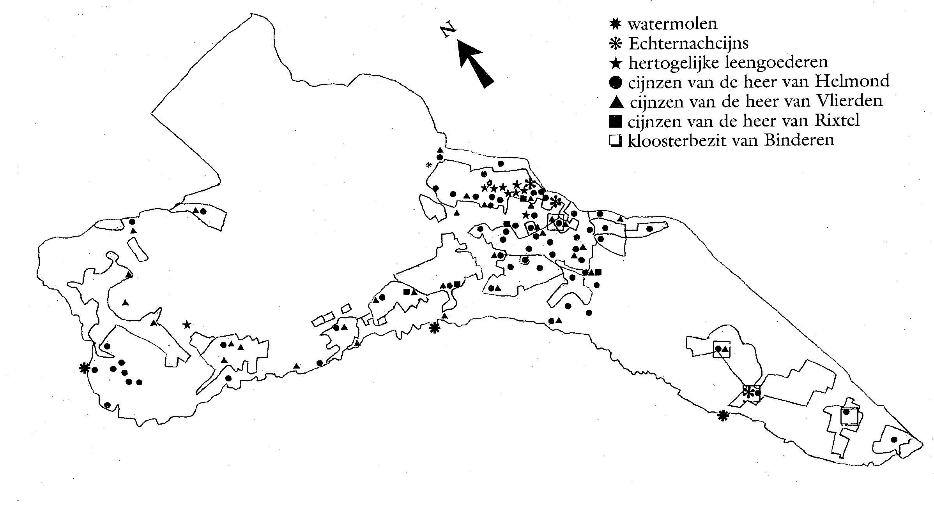
Brouwhuiseheide
Belgerense
watermolen 1372
Ruthse watermolen
1326
Astense Aa
Baarschotseheide

Stipdonkse
watermolen
1179
het Goor
Hazeldonkseheide

Op dit kaartje zijn alle akkercomplexen - samenvallend met de oude tiendklampen - uitgetekend zowel in het centrale gedeelte van het dorp als in de verder weg gelegen gehuchten. Tussen deze akkercomplexen en in de beekdalen van Oude en Astense Aa liggen hooi- en weilanden. Opvallend is de uitgestrektheid van de gemene gronden (t.w. Brouwhuiseheide, Baarschotseheide en Hazeldonkseheide). In het Goor lagen van oudsher de Gemene Beemden, waarvan er diverse cijnsplichtig waren.

De relatie met regionale veldnamenstudies
Om de wetenschappelijke waarde van ons onderzoek vanuit een andere invalshoek te belichten is een vergelijking gemaakt met andere Brabantse regionale studies.

- A.P. de Bont, Dialekt van Kempenland [dl. 3] (Assen 1969)
De Bont heeft een omvangrijke verzameling fonetisch weergegeven toponiemen uit de Brabantse Kempen gepubliceerd en samengevat in 70 paragrafen waarin hij uitgaat van de bespreking van een groot aantal algemeen voorkomende ‘toponymische elementen’. Zijn aanpak is derhalve vergelijkbaar met de onze, al is zijn studie niet gericht op de middeleeuwse periode. Maar aangezien de studie van De Bont betrekking heeft op ‘zand-Brabant’ sluit ze mooi aan bij de inventarisatie van de cijnskring Helmond. Een vergelijking is derhalve zeer de moeite waard.
De basis vormt een inventarisatie van (vermoedelijk) modern namenmateriaal. Het middeleeuwse materiaal is slechts ten dele te traceren, omdat in deze studie nauwelijks jaartallen staan vermeld [uitgezonderd hoofdstuk II met een glossarium van 778 veldnamen]. In de afzonderlijke paragrafen blijken slechts zes elementen beschreven te zijn die niet voorkomen in Van d’n Aabeemd tot de Zwijnsput [ca. 8 % van de door De Bont vermelde elementen]. Deze elementen zijn: ‘baan’, ‘bult’, ‘gat’, ‘kot’, ‘sloot’, en ‘tip’. Dit wordt waarschijnlijk veroorzaakt door het feit dat deze elementen pas na het jaar 1500 zijn ontstaan. Dit impliceert dat waarschijnlijk het grootste deel van het namenmateriaal op de zandgronden in de middeleeuwen is gevormd.

- Chr. Buiks, Veldnamen in de Baronie van Breda (Breda 1992)
Dat het westelijk en het oostelijk deel van de provincie binnen de toponymie hun eigen (dialectische) benamingen kennen is reeds lang bekend, maar wordt door een vergelijking van dit onderzoek van Chr. Buiks en onze eigen studie bevestigd. In de studie van Buiks gaat het eveneens om een inventarisatie van toponymische elementen. Het merendeel van de vermeldingen is post-middeleeuws. Het aantal vermeldingen uit de periode 700-1500 bedraagt op basis van een globale telling ca. 475, wat iets minder dan 5 % is van de middeleeuwse vermeldingen uit onze studie (ongeveer 9650 vermeldingen).
Wij hebben de door Buiks besproken toponymische elementen geanalyseerd. Hij heeft deze elementen, net als wij, in rubrieken verdeeld om een groepsgewijze bespreking mogelijk te maken. Het totaal aantal toponymische elementen ligt op 340, 48.22 % van de 705 elementen uit de cijnskring. Van die 340 elementen is een groot deel [ca. 245] terug te vinden in Van d’n Aabeemd tot de Zwijnsput. Interesssant zijn de toponymische bestanddelen die niet in deze studie voorkomen: dat zijn er 95, 27.94 %. Deze 95 elementen zijn vervolgens geselecteerd op jaartal van oudste vermelding, zodat onderscheid gemaakt kon worden tussen middeleeuwse en post-midddeleeuws materiaal. Alleen de 31 middeleeuwse optekeningen (9.11 %) zijn in het kader van een vergelijking relevant; wellicht dat deze toponymische elementen kenmerkend zijn voor de meer westelijk gelegen regio’s in Brabant.
Deze 31 elementen zijn:

- Bij, 1330
- Bijvang, 1448
- Buis, 1471
- Etsel, 1448
- Etting, 1440
- Gaars, 1451
- Halsterzaad, 1474
- Havik, 1422
- Heining, 1354
- Huif, 1474
- Inslag, 1477
- Karn, 1331
- Kopzaad, 1471
- Kouter, 1333
- Krocht, 1364
- Mark, 1277
- Oude lopenzaad, 1440
- Popel, 1395
- Schijn, 1340
- Stikker, 1456
- Stronk, 1431
- Vaart, 1389
- Vierkant, 1456
- Voeder, 1471
- Vucht/Vocht, 1314
- Watering, 1314
- Weerijs, 1414
- Werf, 1456
- Wild, 1487
- Zuring, 1456
- Zwad, 1448

In Van d’n Aabeemd tot de Zwijnsput en de besproken regionale studies worden in totaal verklaringen gegeven van 743 toponymische bestanddelen. Vergelijken we dit resultaat met de in H.J. Moerman, Nederlandse plaatsnamen; een overzicht (Leiden 1956) genoemde elementen (ca. 771) dan kan geconcludeerd worden dat Noord-Brabant naamkundig gezien door deze studies grotendeels in kaart is gebracht. Vermoedelijk is derhalve met deze studies het naamkundige kader voor de provincie Noord-Brabant geschapen.

Suggesties voor verder onderzoek
- Vanuit het naamkundige kader zoals dat is geschapen door de regionale studies is het mogelijk een aantal onderzoeksdoelen te formuleren, die met gebruikmaking van het naamkundige kader detailonderzoek op verschillende terreinen mogelijk maken. Hiervoor hebben wij een aantal ervan reeds benadrukt; het naamkundige kader kan het mogelijk maken het realiseren van deze onderzoeksdoelen naderbij te brengen. Wij denken daarbij bv. aan: het in kaart brengen van de bezitsverhoudingen binnen nederzettingen, het realiseren van lokale veldnamenstudies, het relateren van veldnamen aan archeologisch waardevolle locaties en het relateren van het middeleeuwse namenmateriaal aan de maatboeken uit de 18de eeuw. Het realiseren van deze onderzoeksdoelen brengt de nederzettingsgeschiedenis van de eigen plaats en regio weer een hele stap verder.

